《Web前端开发技术》课程期末作品设计开发报告

名称： 《软件工程》课程学习网站前端界面

设计与开发

学院： 计算机与信息技术学院

专业： 软件工程专业

班级： 软工18-2班

姓名： 赵佳园

学号： 180702940612

2020年 6 月 21 日
作品题目 | 《软件工程》课程学习网站前端界面设计与开发
开发工具 | Adobe Dreamweaver
开发语言 | HTML、CSS、JAVASCRIPT
CSS文件及  JS文件个数 | CSS文件： 2 个  JS文件： 2 个 | 调试总述： | 所有功能都已经调试正确
序 | JS文件中  函数名称 | 功能说明 |  | 正确性
1 | swapPic | 自动切换图片 |  | 100%
2 | skip | 随不同图片跳转到不同网址 |  | 100%
3 | nextPicture | 下一张图片 |  | 100%
4 | beforePicture | 上一张图片 |  | 100%
5 | change | 由下拉框跳转 |  | 100%
6 | focusName | 将焦点聚集在账号框上 |  | 100%
7 | focusPsw | 将焦点聚集在密码框上 |  | 100%
8 | checkInfo | 检查账号信息和密码格式是否正确正确进入主页，不正确给出提示，情况错误项并将焦点聚集在错误项 |  | 100%
9 | clearInfo | 点击重置弹出提示来确定是否清空 |  | 100%

【作品内容要求】
设计一个《软件工程》课程学习网站的首页和登录界面。采用HTML+CSS+DIV+JS，首页面内容要求如下：
- 页面包含该课学习网站的logo；
- 包含一级菜单：首页、课程简介、师资队伍、教学课件、网络资源、学习测评、最新前沿。
- 包含二级菜单：
（1）课程简介：简介，教学大纲，电子教案，教学日历
（2）学习测评：用户登录、注册、测评
- 包含“软件工程”的课程简介。
- 包含与课程相关的图片新闻，通过点击图片打开链接的新闻。
- 包含版权区内容：网站版权归属，友情链接（相关教学网站）等。

【作品功能要求】
  - 首页分为页头（logo区）、菜单、中间板块（主体内容）、页脚（版权区）四大部分，布局显示正常，不错乱。
  - 页面内容跟“软件工程”学习网站紧密相关。
  - 二级导航菜单采用下拉菜单方式，鼠标放到一级菜单上即可弹出二级下拉菜单。
  - 菜单美观、醒目，二级菜单可正常弹出。
  - 图片动态切换，要有定时切换课程相关图片新闻功能和手动切换课程相关图片新闻功能。
  - 页面样式风格统一。
  - 友情链接采用下拉列表的方式选择。
  - 点击二级菜单“用户登录”，打开“用户登录”页面；
  - “用户登录”页面功能要求：
（1）实现用户名和密码的输入，要求必填项验证（用户名和密码必须含有值）；
（2）要求用户名、密码长度大于等于8，小于等于20个字符；
（3）当提交数据时，如果输入框中的数据不合法，则给出对应的提示信息并将焦点聚焦到对应的输入框上。
（4）点击“重置”按钮时，弹出确认对话框，选择确定后清空用户名和密码，选择“取消”后不清空。

【作品规范要求】
- 主要的CSS代码要放到CSS文件中；
- 所有CSS文件放到css文件夹内，采用链接外部样式表的方式引用css文件。
- 主要的JavaScript代码放到js文件中；
- 所有js文件放到js文件夹内；
- 所有的图片文件存放到一个单独的images文件夹内；
- 首页文件名统一为“index.html”；
- 登录页面文件名为“login.html”；
- 所有文件名不要出现汉字；
- 所有代码采用向右缩进的层次结构；
- 美学设计可参照中国政府网等大型网站，页面规范、美观、大方。
- Html代码、css代码、JavaScript代码中要有适当的注释，关键功能和函数要有注释。
- 把css文件夹、js文件夹、images文件夹、两个html文件和设计开发报告doc文件放到一个文件夹内，文件夹命名为：期末作品及报告——班级-后3位学号-姓名。压缩该文件夹，上交。

【页面布局设计】
（根据内容要求和功能要求，自行设计页面布局，并将页面布局截图放到此处。用文字简单描述页面布局设计，包括用了哪些表格或哪些DIV，设置了哪些布局样式，布局中各部分要放置的内容等。）

index页面设计：主要用div，总体设为一个大的div类名为body，包含4个中div，分别是页头（logo区）、菜单、中间板块（主体内容）、页脚（版权区）四大部分，页头分3个div以品字形展示导航栏，logo和搜索栏；菜单只含有列表作为二级菜单；中间板块分3大div，分别是图片，新闻和课程，其中新闻分两个，课程分3个div；最后页脚是1个div，包括网站版权归属，友情链接（相关教学网站）。
login页面设计：主题是一个div，含有表示页面的div和登陆的表单，表单有账户名，密码，登陆和重置4项。

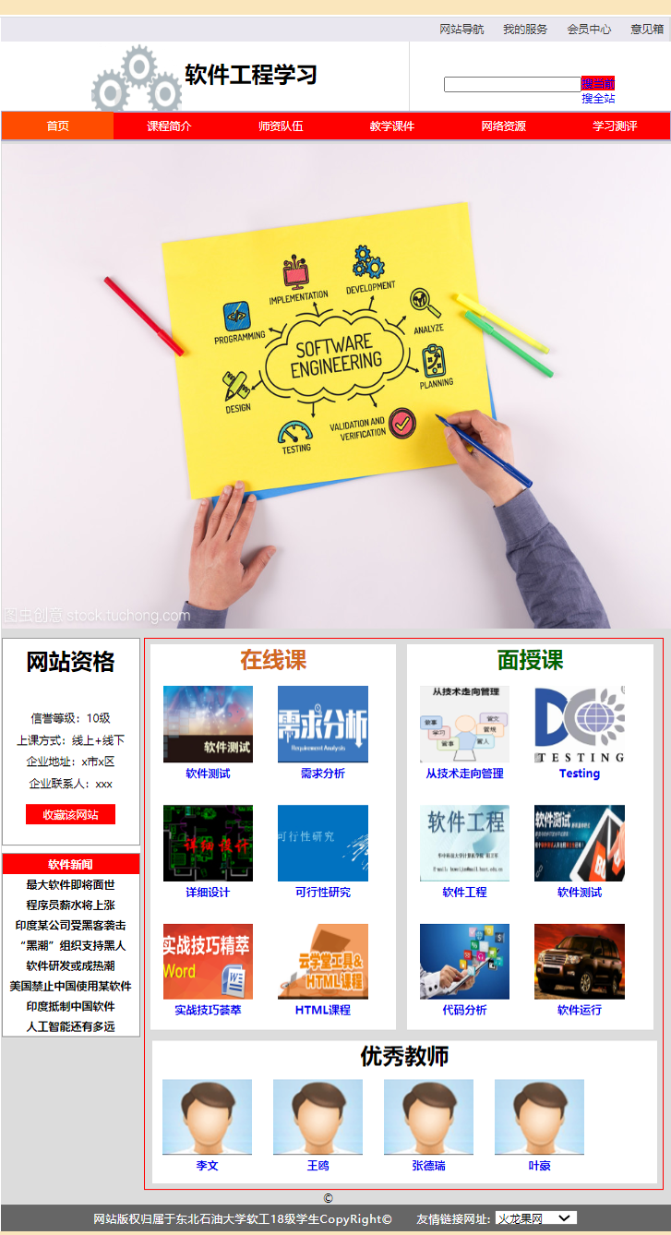
index页面设计

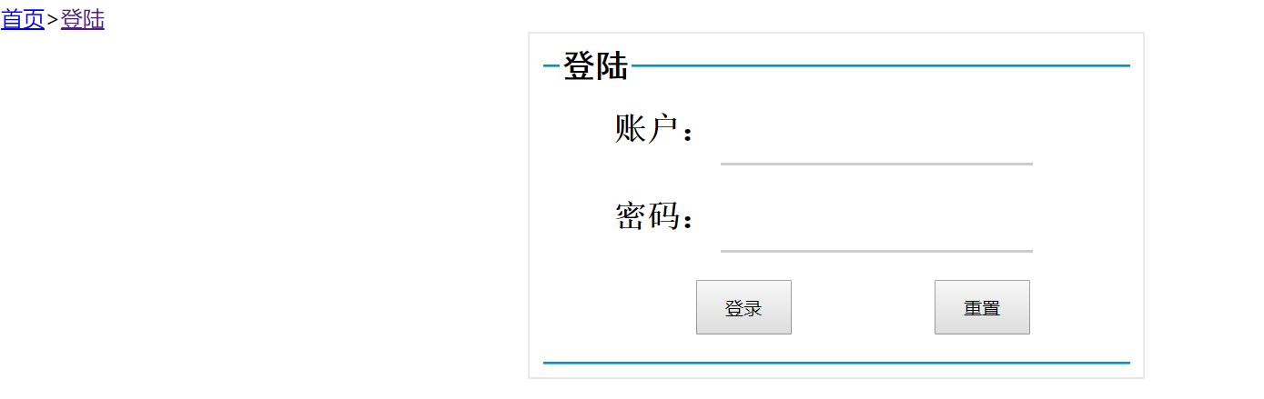
login页面设计

【网页实现用到的主要技术】
（按功能描述各功能用到的主要技术。主要技术包括：DIV、CSS、JavaScript，以及JavaScript中的系统函数、方法等，比如focus()，select()等）
1. 图片自动切换功能
主要技术：JavaScript，通过JavaScript的setTimeout()方法定时更换。
2. 二级导航菜单功能
主要技术：css
3.手动切换图片功能
主要技术：JavaScript
- 图片跳转功能
主要技术：JavaScript
- 下拉框跳转功能
主要技术：JavaScript使用了getElementById()函数
- 登陆功能
主要技术：HTML
- 账户及密码检查功能
主要技术：JavaScript使用了alert()函数
- 获得焦点功能
主要技术：JavaScript包括focus()和select()函数
- 重置功能
主要技术：JavaScript使用了confirm()函数

【主要实现代码】
- index.html页面代码
<!doctype html>
<html>
<head>
<meta charset="utf-8">
<title>软件工程学习</title>
<link type="text/css" rel="stylesheet" href="css/index.css"/ >
<script type="text/javascript" src="js/index.js"></script>
</head>

<body OnLoad="swapPic()">
<div class="body"><!--整体-->

<!--头部-->
<div class="head">
<!--头曲-->

<div class="top clear ">
<ul class="clear">

<li><a href="#">网站导航</a></li>
<li><a href="#">我的服务</a></li>
<li><a href="#">会员中心</a></li>
<li><a href="#">意见箱</a></li>
</ul>
</div>
<!--logo-->
<table border=0 rules=none cellspacing=0 align=center>
<tr>
<td>
<div id="logo" class="clear">
<img src="images\Logo.png" alt="" height="100" align="center">
<h1 id="syo">软件工程学习</h1>
</div>
</td>
<!--搜索框-->
<td>
<div id="search" class="clear">
<form action="" method="" >
<ul class="">
<li><input type="text" ></li>
<li><a href="#" style="background-color: red ;">搜当前</a></li>
<li><a href="#">搜全站</a></li>
</ul>
</form>
</div>
</td>
</tr>
</table>

</div>

<!--菜单-->
<div class="menu">
<ul class="">
<li style="background-color:#ff4c00 ;"><a href="#">首页</a></li>
<li>
<a href="#">课程简介</a>
<ul class="clear">
<li><a href="introduce.html">简介</a></li>
<li><a href="#">教学大纲</a></li>
<li><a href="#">电子教案</a></li>
<li><a href="#">教学日历</a></li>
</ul>
</li>
<li><a href="#">师资队伍</a></li>
<li><a href="#">教学课件</a></li>
<li><a href="#">网络资源</a></li>
<li>
<a href="#">学习测评</a>
<ul class="clear">
<li><a href="login.html">用户登陆</a></li>
<li><a href="#">注册</a></li>
<li><a href="#">测评</a></li>
</ul>
</li>
</ul>
</div>

<!--主体区-->
<div class="main">
<!--图片区-->
<div class="pic">
<img usemap="#shallow" name ="randimg" src="images\1.jpg" id="mainImg">
<map name="shallow" >
<area shape="rect" coords="165,0,791,900" onclick="skip()">
<area shape="rect" coords="791,-2,1000,900" onclick="nextPicture()">
<area shape="rect" coords="0,0,166,900" onclick="beforePicture()">
</map>
</div>

<!--主体左区-->
<div class="main-left">
<div class="company-01">
<h1 >网站资格</h1>
<ul>
<li>信誉等级：10级</li>
<li>上课方式：线上+线下</li>
<li>企业地址：x市x区</li>
<li>企业联系人：xxx</li>
<li><a href="#">收藏该网站</a></li>
</ul>
</div>
<div class="classify">
<h1>软件新闻</h1>
<ul>
<li><a href="#">最大软件即将面世</a></li>
<li><a href="#">程序员薪水将上涨</a></li>
<li><a href="#">印度某公司受黑客袭击</a></li>
<li><a href="#">“黑潮”组织支持黑人</a></li>
<li><a href="#">软件研发或成热潮</a></li>
<li><a href="#">美国禁止中国使用某软件</a></li>
<li><a href="#">印度抵制中国软件</a></li>
<li><a href="#">人工智能还有多远</a></li>
</ul>
</div>
</div>

<!--主体右区-->
<div class="main-right clear">
<div class="left clear">
<h1>在线课</h1>
<div>
<a href="#"><img src="images/inter1.PNG"/></a>
<br />
<a href="#"><h5>软件测试</h5></a>
</div>
<div>
<a href="#"><img src="images\inter2.PNG"/></a>
<br />
<a href="#"><h5>需求分析</h5></a>
</div>
<div>
<a href="#"><img src="images/inter3.PNG"/></a>
<br />
<a href="#"><h5>详细设计</h5></a>
</div>
<div>
<a href="#"><img src="images/inter4.PNG"/></a>
<br />
<a href="#"><h5>可行性研究</h5></a>
</div>
<div>
<a href="#"><img src="images/inter5.PNG"/></a>
<br />
<a href="#"><h5>实战技巧荟萃</h5></a>
</div>
<div>
<a href="#"><img src="images/inter6.PNG"/></a>
<br />
<a href="#"><h5>HTML课程</h5></a>
</div>
</div>
<div class="right clear">
<h1>面授课</h1>

<div>
<a href="#"><img src="images\face1.PNG"/></a>
<br />
<a href="#">
<h5>从技术走向管理</h5></a>
</div>
<div>
<a href="#"><img src="images\face2.PNG"/></a>
<br />
<a href="#">
<h5>Testing</h5></a>
</div>
<div>
<a href="#"><img src="images\face3.PNG"/></a>
<br />
<a href="#">
<h5>软件工程</h5></a>
</div>
<div>
<a href="#"><img src="images\face4.PNG"/></a>
<br />
<a href="#">
<h5>软件测试</h5></a>
</div>
<div>
<a href="#"><img src="images\face5.PNG"/></a>
<br />
<a href="#">
<h5>代码分析</h5></a>
</div>
<div>
<a href="#"><img src="images\face6.PNG"/></a>
<br />
<a href="#">
<h5>软件运行</h5></a>
</div>
</div>
<div class="bottle">
<h1>优秀教师</h1>
<div>
<a href="#"><img src="images\member.PNG"/></a>
<br />
<a href="#"><h5>李文</h5></a>
</div>
<div>
<a href="#"><img src="images\member.PNG"/></a>
<br />
<a href="#"><h5>王鸥</h5></a>
</div>
<div>
<a href="#"><img src="images\member.PNG"/></a>
<br />
<a href="#"><h5>张德瑞</h5></a>
</div>
<div>
<a href="#"><img src="images\member.PNG"/></a>
<br />
<a href="#"><h5>叶豪</h5></a>
</div>
</div>
</div>
</div>

<!--底部-->
<div >
&copy;&nbsp;&nbsp;&nbsp;&nbsp;&nbsp;

</div>
<div class="bottom" align="center">
网站版权归属于东北石油大学软工18级学生CopyRight&copy;&nbsp;&nbsp;&nbsp;&nbsp;&nbsp;
友情链接网址:
<select id="link" onChange="change()">
<option id="web" value ="http://www.uml.org.cn/">火龙果网</option>
<option id="web" value ="https://www.cnblogs.com/cate/108709/" onclick="#">博客园</option>
<option id="web" value="http://www.civilcn.com/gcrj/" onclick="#">土木工程网</option>

</select>
</div>
</div>

</body>
</html>

- login.html页面代码
<html>
<head>
<meta charset="utf-8">
<title>登陆</title>
<link type="text/css" rel="stylesheet" href="css/login.css"/ >
<script type="text/javascript" src="js/login.js"></script>
</head>

<body onLoad="checkInfo()">
<div class="body">
<!--进程-->
<div class="progress">
<a href="index.html">首页</a>&gt;<a href="">登陆</a>
</div>

<!--主体-->
<div class="main">
<form action="index.html" method="get" id="loginForm" onSubmit="return checkInfo()" onReset="return clearInfo()">
<fieldset>
<legend align="left"><strong>登陆</strong></legend>
<b>账户：</b><input type="text" id="name" maxlength="20" size="30" class="mid"> <br>
<b>密码：</b><input type="password" id="password" maxlength="20" size="30" class="mid"> <br>
<input type="submit" name="submit" value="登录" class="butt">
<input type="reset" name="reset" value="重置" class="butt">
</fieldset>
</form>
</div>
</div>
</body>
</html>

3. CSS样式文件代码
（把所有CSS文件中的代码，按（1）（2）……方式列出）
- index.css
/*整体位于页面中间*/

*{
margin: 0;padding: 0;
}

.body{
width:970px;
margin:0 auto;
background-color:gainsboro;
margin: 0 auto;
text-align:center;
}
ul{
list-style: none;
}

li{
list-style:none;
}

#logo{
background-color:#FFF;
}
#search{
background-color:#FFF;
}

/*将h1变为行内元素*/
#syo{
display:inline;
}

/*logo名字div的大小*/
#logo{
height:100px;
width:590px;
}

/*search名字div的大小*/
#search{
height:100px;
width:380px;
}

.clear{
display: block;
overflow: hidden;
}

table{
border:0;
}

/*菜单栏的边框，元素，背景色等*/
.menu{
border: 2px solid #aac;
overflow: hidden;
display:inline-block;
background-color: red;
line-height: 40px;
font-size: 16px;
}
/*菜单栏的所有ul左浮动*/
.menu ul{
list-style: none;
margin: 0;
padding: 0;
float: left;
}
/*菜单栏的所有li浮动*/
.menu li{
list-style: none;
margin: 0;
padding: 0;
float: left;
}
/*去掉a元素的下划线*/
a{
text-decoration: none;
}
/*二级菜单绝对定位，隐藏*/
.menu ul li ul {
position: absolute;
visibility:hidden;
}
/*消除二级菜单浮动动性*/
.menu ul li ul li {
float: none;
}
/*设置一级菜单每一项大小边框，背景等*/
.menu ul li{
width: 161px;
line-height: 40px;
text-align: center;
display: block;
padding: 0 35px；
font-family: "黑体";
}
/*设置二级菜单每一项大小边框，背景等*/
.menu ul li ul li a{
background-color:#630;
text-align: center;
border-top: none;
display: block;
}
/*二级菜单弹出方式以及a的点击反应*/
.menu ul li:hover ul {
visibility:visible;
background-color:#630;
}
.menu ul li:hover{
background-color:#0F0;
}
.menu ul li a:hover{
color:#666;
}
.menu a:link{
color: #fff;
}
.menu a:visited{
color: #fff;
}
.menu a:active{
color: deepskyblue;
font-weight: bold;
}
/* 二级菜单点击样式 */
.menu ul li ul li a:hover {
color: #a4f;
background-color:#3C0;
}

/* 搜索框 */
#search ul{
list-style: none;
margin: 50px 50px;
padding: 0;
float: left;
}

#search li{
list-style: none;
margin: 0;
padding: 0;
float: left;
}

/*滚动图片格式*/
#mainImg{
width:966px;
height:700px;
}

/*头的样式*/
.top div{
float: left;
}
.top ul{
float: right;
}

.top{
line-height: 34px;
background-color:#e9e7ef;
width:966px;
height:34px;
}
.top ul li{
float: left;margin-left: 8px;
padding:0 8px 0 12px ;
list-style:none;
}

/*头的点击样式*/
.top a:link{
color: #333;
}
.top a:visited{
color: #333;
}
.top a:hover{
color: red;
}
.top a:active{
color: blue;font-weight: bold;
}

/*main主要部分格式*/
.main {
background-color: gainsboro;
}

.main .main-left{
float: left;width: 200px;
margin-right: 5px;
background-color: white;
margin-top: 10px;
margin-left: 1px;
}
.main .main-right{
float: left;
width: 748px;
border: 1px solid red;
margin-left: 5px;
background-color: white;
margin-top: 10px;
margin-left: 1px;
}

.main .main-right .left{
float: left;
width: 355px;
margin: 8px ;
color: chocolate;
background-color: white;
}

.main .main-right .right{
float: left;
width: 355px;
margin: 8px ;
color: darkgreen;
background-color: white;
}
.main .main-right .bottle{
width: 730px;
margin: 8px ;
float: right;
background-color: white;
}
.main .main-right .left div{
width: 130px;
float: left;
margin: 18px ;
}
.main .main-right .right div{
width: 130px;
float: left;
margin: 18px ;
}
.main .main-right .bottle div{
float: left;
margin: 15px ;
}
.main .main-right h1{
text-align: center;
}
.main .main-right h5{
text-align: center;
}
.main .main-right {
background-color: gainsboro;
}
.main {
background-color: gainsboro;
}

.company-01{
border: 1px solid #999;
padding: 10px;
}
.company-01 h1{
text-align: center;
}
.company-01 ul{
margin-top: 50px;
}
.company-01 ul li{
margin-top: 10px;
}
.company-01 ul li a{
display: block;
text-align:center;
width: 130px;
line-height: 30px;
color: #fff;
background-color: red;
margin: 20px auto;
}

img{
height:110px;
width:130px;
}

.classify{
border: 1px solid #999;
margin-top: 10px;
}
.classify h1{
font-size: 14px;
text-align:center;
color: #fff;
background-color: red;
line-height: 30px;
}
.classify ul li a{
display: block;
font-weight: bold;
line-height: 30px;
text-align:center;
}
.classify ul li a:link{
color: #000;
}
.classify ul li a:visited{
color: #000;
}
.classify ul li a:hover{
color: #000;
background-color: #999;
}
.classify ul li a:active{
color: #000;
}

.bottom{
display: block;
height: 40px;
line-height: 40px;
width: 968px;
text-align: center;
background-color:#666;
color:#FFF;
font-size: 12px;
letter-spacing: 1px;
}

- login.css
#loginForm{
border:1px solid #e9e7ef;
width: 450px;
margin: 0 auto;
}

#body{
border:1px solid #e9e7ef;
color:#6F3;
}

.mid{
height:40px;
BORDER-TOP-STYLE: none;
BORDER-RIGHT-STYLE: none;
BORDER-LEFT-STYLE: none;
BORDER-BOTTOM-STYLE: solid;
margin-bottom:10px;
margin-left:5px;
margin-top:10px;
margin-right:40px;
border-color:#CCC;
}

b{
font-size:24px;
font-family:宋体,黑体;
margin-left:40px;
}

strong{
font-size:24px;
font-family:黑体;
}

.butt{
height:40px;
width:70px;
margin-left:100px;
margin-top:10px;
margin-bottom:10px;
}

fieldset{
border-bottom-color:#3CF;
border-left-style:none;
border-right-style:none;
border-top-color:#3CF;
margin:10px 10px;
}

4. JS文件代码
（把所有JS文件中的代码，按（1）（2）……方式列出）
- index.js
// JavaScript Document
var a=0;
images = new Array;
images[0] = new Image();
images[0].src="images/1.jpg";
images[1] = new Image();
images[1].src ="images/2.jpg";
images[2] = new Image();
images[2].src = "images/3.jpg";

href=new Array;
href[0]=new String();
href[0]="test1.html"
href[1]=new String();
href[1]="test2.html"
href[2]=new String();
href[2]="test3.html"

var imgnum = images.length-1;

function swapPic(){
a++;
if(a>imgnum)a=a%(imgnum+1);
if(a<0)a=images.length;
document.randimg.src = images[a].src
//document.href.href ="www.baidu.com";
setTimeout('swapPic()',8000);
}

function skip()
{
if(a==0)
{
window.location.href="http://www.cnsoftnews.com/news/202006/82498.html";
}else if(a==1)
{
window.location.href="http://www.cnsoftnews.com/news/202006/82497.html";
}else if(a==2)
{
window.location.href="http://www.cnsoftnews.com/news/202006/82491.html";
}
}

function nextPicture(){
a++;
if(a>imgnum)
a=a%(imgnum+1);
document.randimg.src = images[a].src
}

function beforePicture(){
a--;
if(a<0)
a=images.length;
document.randimg.src = images[a].src
}

function change()
{
var obj = document.getElementById("web").value; //定位id
window.location.href=obj;
}

- login.js
// JavaScript Document
function $(id)
{
return document.getElementById(id);
}

function focusName()
{
$("name").focus();
$("name").select();
}

function focusPsw()
{
$("password").focus();
$("password").select();
}

function checkInfo()
{
var name=$("name").value;
var password=$("password").value;
var checkright=true;
if(name==""&&password=="")
{
checkright=false;
}else
{
if(name.length<8)
{
alert("账户错误！");
checkright=false;
focusName();
}
else if(password.length<8)
{
alert("密码错误！");
checkright=false;
focusPsw();
}
}
return checkright;
}

function clearInfo()
{
var flag = confirm("确认要重置数据吗？");
if(flag==true)
{
$("myname").value = "";
$("mypwd1").value = "";
$("mypwd2").value = "";
}
else return false;
}

【网页运行截图】
1. index.html页面截图
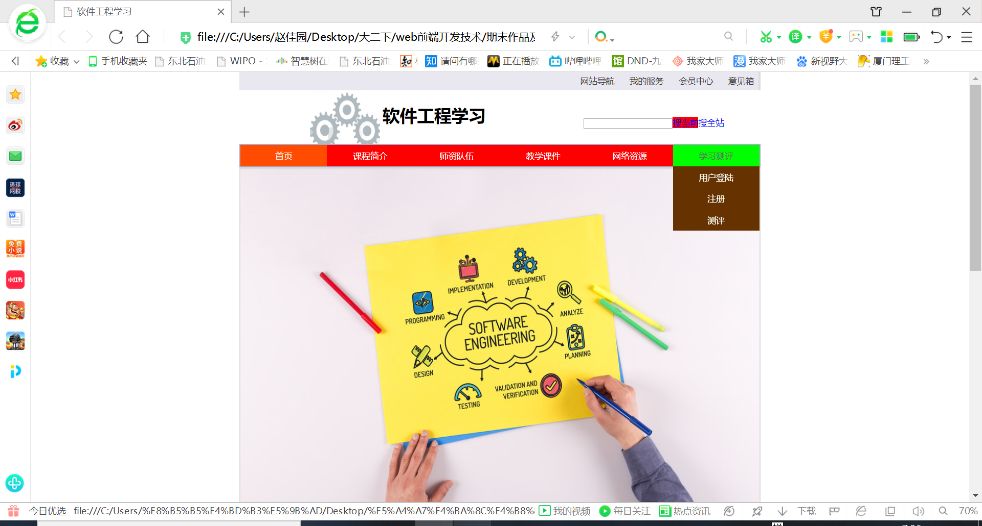
二级菜单/跳转到登陆页面
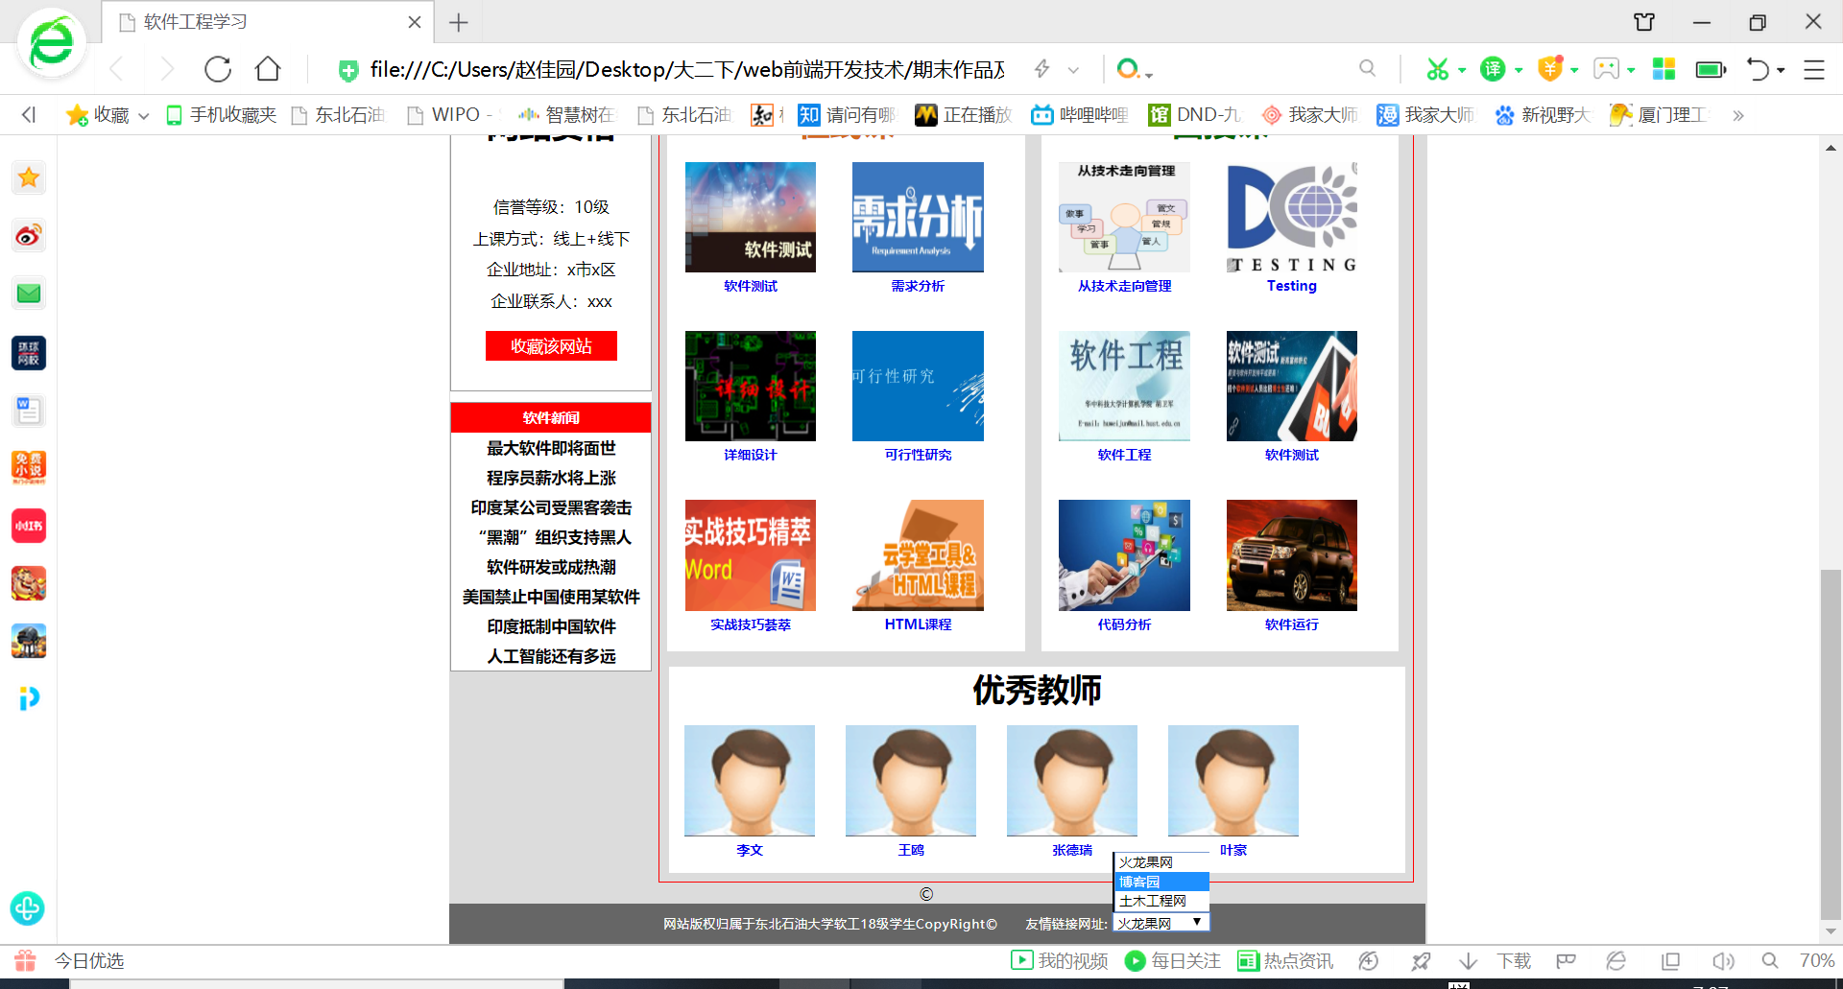
友情链接/跳转到其他页面

2.login.html页面截图
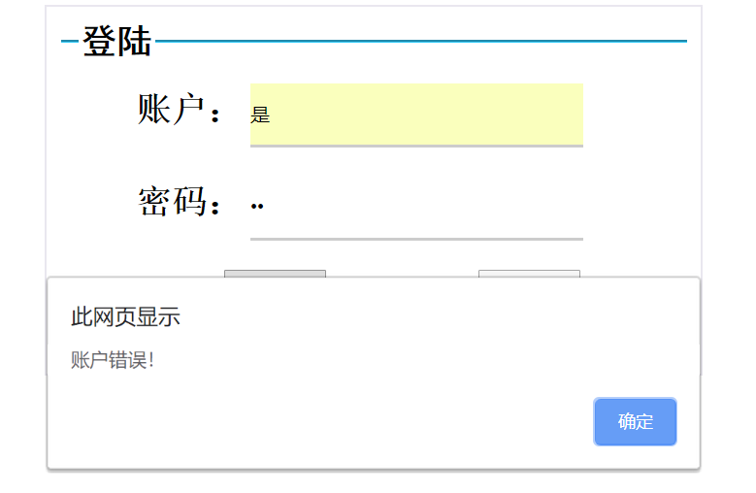
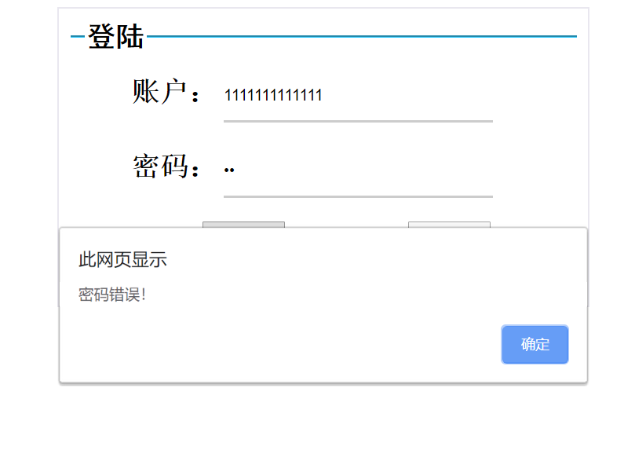
查帐户/密码错误
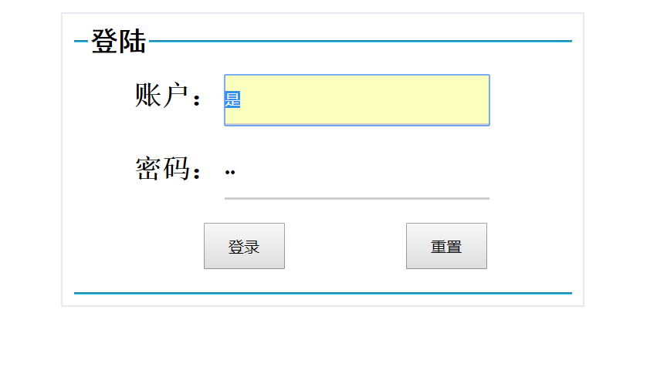
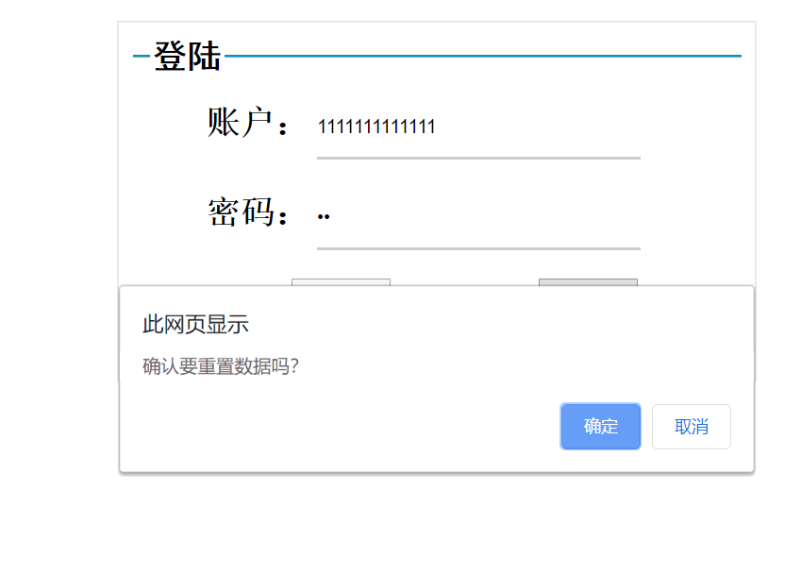
自动选中焦点 重置确认

